Практичне заняття № 2
РОЗРАХУНОК ЛІНІЙНОГО ЕЛЕКТРИЧНОГО КОЛА ПОСТІЙНОГО СТРУМУ. ЗАКОНИ КІРХГОФА, МЕТОД КОНТУРНИХ СТРУМІВ
Варіант: схема 4, рядок 0 таблиці 1.1
Мета заняття: набуття практичних навичок з розрахунку й моделювання лінійних електричних кіл постійного струму; застосування законів Кірхгофа, методу контурних струмів, еквівалентних перетворень електричних ланцюгів; складання електричних кіл; використання вимірювальних приладів; створення й дослідження комп’ютерних моделей електричних кіл постійного струму.
Вихідні дані
Таблиця 1 – Вихідні дані (схема 4, рядок 0)
R₁₁ | R₁₂ | R₂₁ | R₂₂ | R₃₁ | R₃₂ | R₄ | R₅ | R₆ | R₀ = R₄
10 | 44 | 25 | 42 | 39 | 78 | 52 | 27 | 25 | 52
Опори – в омах.
E₁₁, В | E₁₂, В | E₂₁, В | E₂₂, В | I₀₁₁, А | I₀₁₂, А | I₀₂₁, А | I₀₂₂, А
85 | 65 | 160 | 0 | 0 | 1,5 | 1 | 0,5
Задача 1
1 Вихідну схему кола (схема 4) з позначеними струмами, їх напрямками, номерами вузлів і незалежними контурами наведено на рисунку 1. Напрямки струмів обрано довільно (за очікуваним фактичним напрямком).
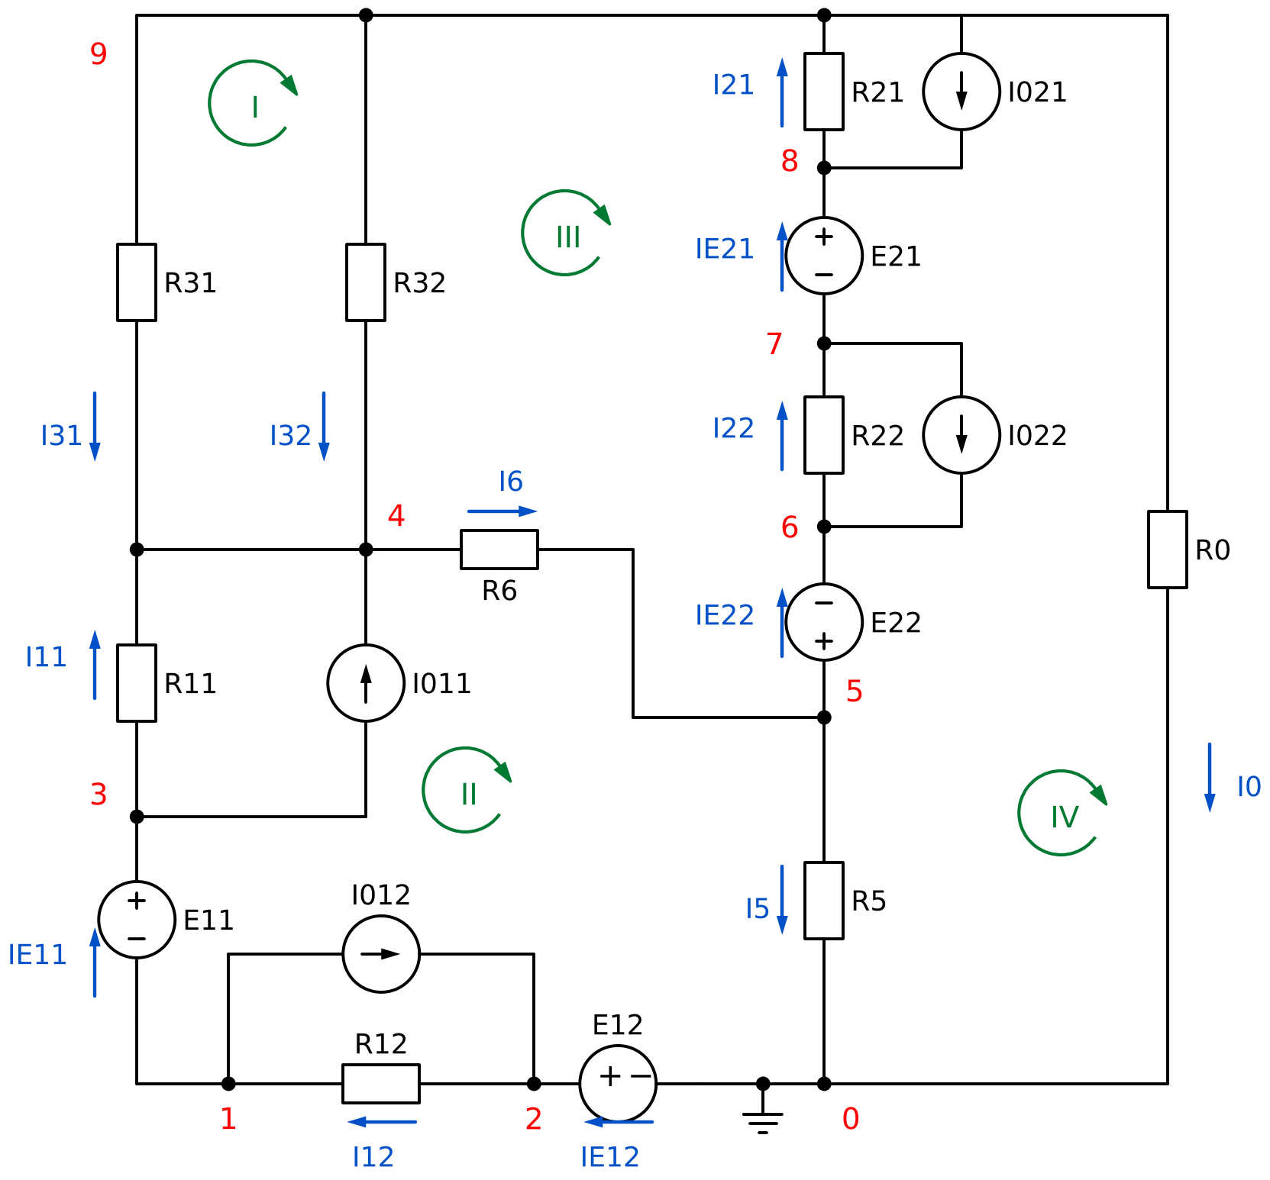
Рисунок 1 – Вихідна схема 4: струми, вузли та незалежні контури
Кількість вузлів у = 10 (0, 1, 2, …, 9).
Кількість гілок з невідомими струмами b = 13: I₃₁, I₃₂, I₁₁, I_{E11}, I₁₂, I_{E12}, I₆, I₅, I_{E22}, I₂₂, I_{E21}, I₂₁, I₀ (струми гілок з джерелами струму I₀₁₁, I₀₁₂, I₀₂₁, I₀₂₂ відомі).
Кількість рівнянь за першим законом Кірхгофа: у – 1 = 9 (вузол 0 не враховуємо).
Кількість незалежних контурів: k = b – (у – 1) = 13 – 9 = 4 (I, II, III, IV).
Згідно з варіантом I₀₁₁ = 0 та E₂₂ = 0, але рівняння записано в загальному вигляді.
2 Незалежні контури та напрямки їх обходу (за годинниковою стрілкою, див. рисунок 1):
контур I: R₃₁ – R₃₂ (вузли 4 → 9 → 4);
контур II: E₁₁ – R₁₁ – R₆ – R₅ – E₁₂ – R₁₂ (вузли 1 → 3 → 4 → 5 → 0 → 2 → 1);
контур III: R₃₂ – R₂₁ – E₂₁ – R₂₂ – E₂₂ – R₆ (вузли 4 → 9 → 8 → 7 → 6 → 5 → 4);
контур IV: E₂₂ – R₂₂ – E₂₁ – R₂₁ – R₀ – R₅ (вузли 5 → 6 → 7 → 8 → 9 → 0 → 5).
3 Рівняння за першим законом Кірхгофа. Струми, що входять у вузол, мають знак «плюс», що виходять – «мінус».
вузол 1: I₁₂ – I_{E11} – I₀₁₂ = 0;
вузол 2: I_{E12} + I₀₁₂ – I₁₂ = 0;
вузол 3: I_{E11} – I₁₁ – I₀₁₁ = 0;
вузол 4: I₁₁ + I₀₁₁ + I₃₁ + I₃₂ – I₆ = 0;
вузол 5: I₆ – I₅ – I_{E22} = 0;
вузол 6: I_{E22} + I₀₂₂ – I₂₂ = 0;
вузол 7: I₂₂ – I₀₂₂ – I_{E21} = 0;
вузол 8: I_{E21} + I₀₂₁ – I₂₁ = 0;
вузол 9: I₂₁ – I₀₂₁ – I₃₁ – I₃₂ – I₀ = 0.
4 Рівняння за другим законом Кірхгофа. ЕРС і спади напруг беремо зі знаком «плюс», якщо їх напрямки збігаються з напрямком обходу контуру (джерела струму до рівнянь не входять):
контур I: 0 = – I₃₁·R₃₁ + I₃₂·R₃₂;
контур II: E₁₁ + E₁₂ = I₁₁·R₁₁ + I₆·R₆ + I₅·R₅ + I₁₂·R₁₂;
контур III: – E₂₁ + E₂₂ = – I₃₂·R₃₂ – I₂₁·R₂₁ – I₂₂·R₂₂ – I₆·R₆;
контур IV: E₂₁ – E₂₂ = I₂₂·R₂₂ + I₂₁·R₂₁ + I₀·R₀ – I₅·R₅.
Задача 2
1 Спрощену схему, побудовану та змодельовану в САПР NI Multisim під час практичного заняття № 1, наведено на рисунку 2.
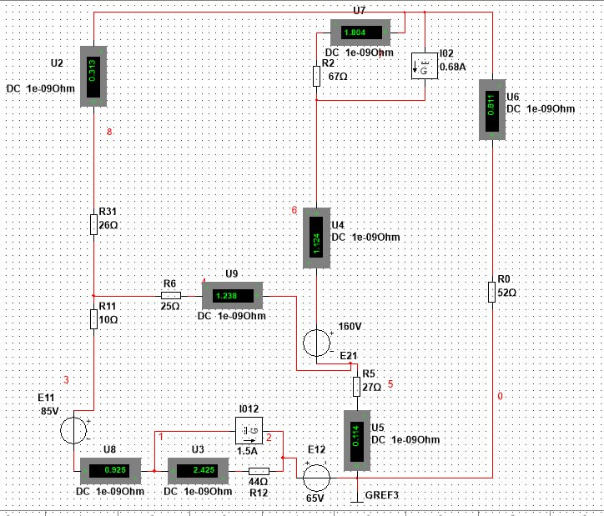
Рисунок 2 – Спрощена схема, змодельована в NI Multisim (практичне заняття № 1)
Параметри спрощеної схеми:
R₃ = R₃₁·R₃₂ / (R₃₁ + R₃₂) = 39·78 / (39 + 78) = 26 Ом;
R₂ = R₂₁ + R₂₂ = 25 + 42 = 67 Ом;
I₀₂ = (I₀₂₁·R₂₁ + I₀₂₂·R₂₂) / (R₂₁ + R₂₂) = (1·25 + 0,5·42) / (25 + 42) = 0,6866 А;
E₁ = E₁₁ + E₁₂ = 85 + 65 = 150 В.
Для застосування методу контурних струмів замінюємо джерела струму еквівалентними джерелами ЕРС. Внутрішній опір отриманого джерела ЕРС дорівнює опору, паралельному джерелу струму, а ЕРС направлена так само, як струм джерела струму:
E₀₁ = I₀₁₂·R₁₂ = 1,5·44 = 66 В, внутрішній опір R₁₂ = 44 Ом;
E₀₂ = I₀₂·R₂ = 0,6866·67 = 46 В, внутрішній опір R₂ = 67 Ом.
Отримали еквівалентну схему тільки з джерелами ЕРС (рисунок 3).
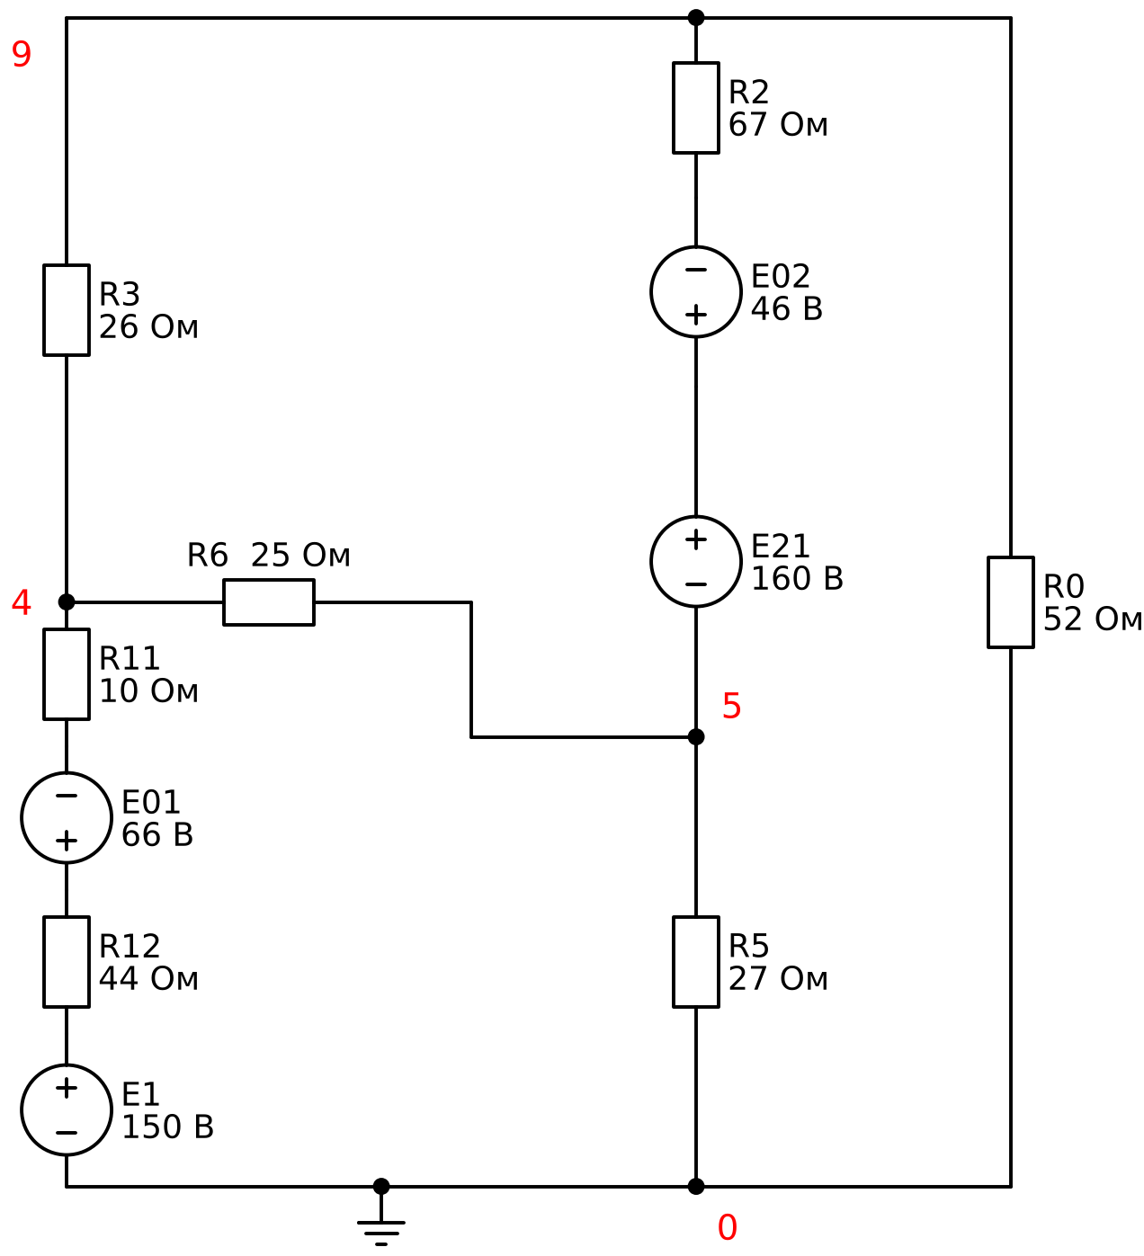
Рисунок 3 – Заміна джерел струму на джерела ЕРС
Об’єднуємо джерела ЕРС і опори в одній вітці:
E₀₀₁ = E₁ – E₀₁ = 150 – 66 = 84 В;
E₂ = E₂₁ – E₀₂ = 160 – 46 = 114 В;
R₁ = R₁₁ + R₁₂ = 10 + 44 = 54 Ом.
Отримали розрахункову схему (рисунок 4).
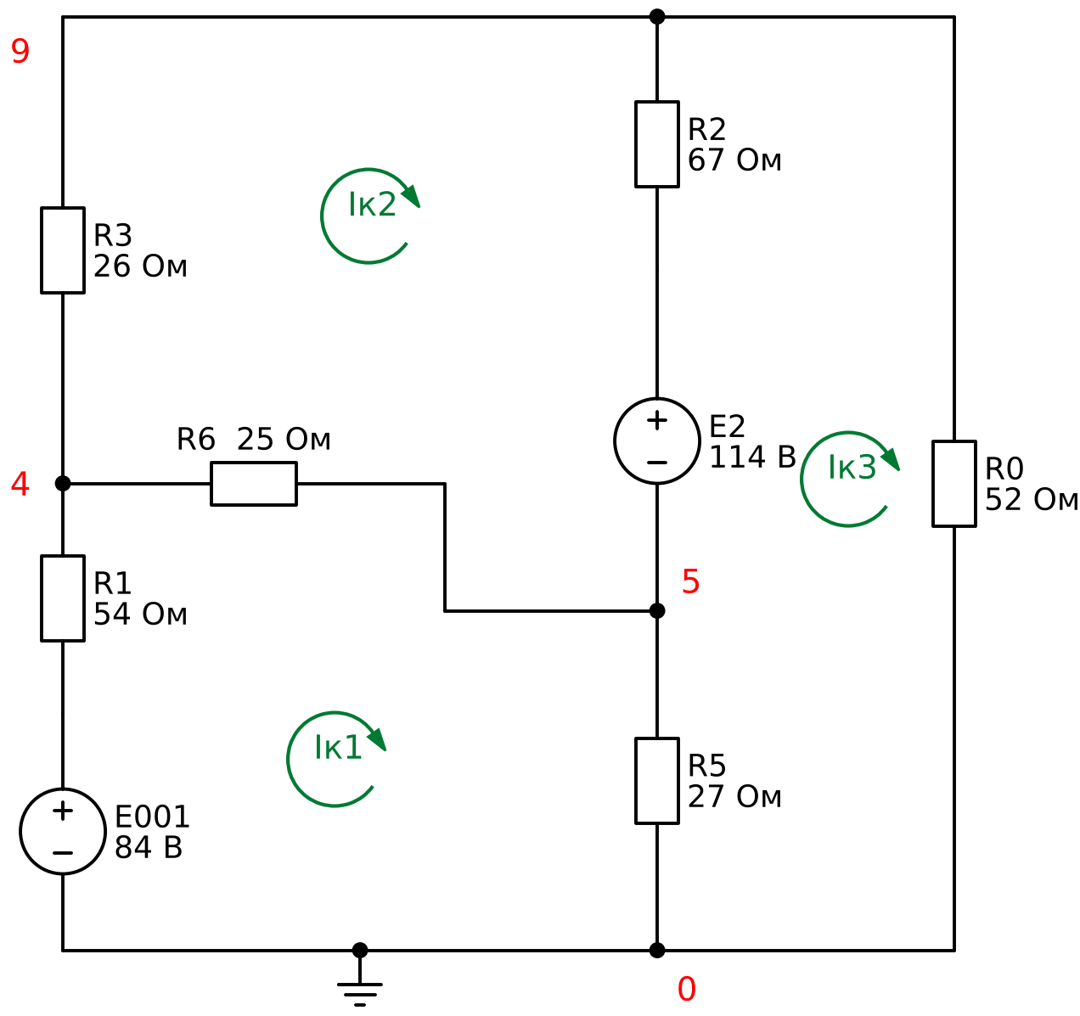
Рисунок 4 – Спрощена розрахункова схема з ЕРС для методу контурних струмів
2 Розраховуємо струми еквівалентної схеми (рисунок 4) методом контурних струмів. Маємо три незалежні контури, напрямок контурних струмів – за годинниковою стрілкою.
Контурні ЕРС. Якщо напрямок ЕРС збігається з напрямком контурного струму, беремо ЕРС зі знаком «плюс», якщо не збігається – «мінус»:
E_{к1} = E₀₀₁ = 84 В;
E_{к2} = – E₂ = – 114 В;
E_{к3} = E₂ = 114 В.
Контурні опори (сума всіх опорів, що входять до контуру):
R_{к11} = R₁ + R₆ + R₅ = 54 + 25 + 27 = 106 Ом;
R_{к22} = R₃ + R₂ + R₆ = 26 + 67 + 25 = 118 Ом;
R_{к33} = R₂ + R₀ + R₅ = 67 + 52 + 27 = 146 Ом.
Міжконтурні опори. Якщо контурні струми в спільному опорі направлені протилежно, беремо опір зі знаком «мінус»:
R_{к12} = R_{к21} = – R₆ = – 25 Ом;
R_{к13} = R_{к31} = – R₅ = – 27 Ом;
R_{к23} = R_{к32} = – R₂ = – 67 Ом.
Система рівнянь за методом контурних струмів (другий закон Кірхгофа в матричній формі R_{к}·I_{к} = E_{к}):
106·I_{к1} – 25·I_{к2} – 27·I_{к3} = 84;
– 25·I_{к1} + 118·I_{к2} – 67·I_{к3} = – 114;
– 27·I_{к1} – 67·I_{к2} + 146·I_{к3} = 114.
Підставляємо розраховані ЕРС та опори в матриці й розв’язуємо систему (рисунок 5).
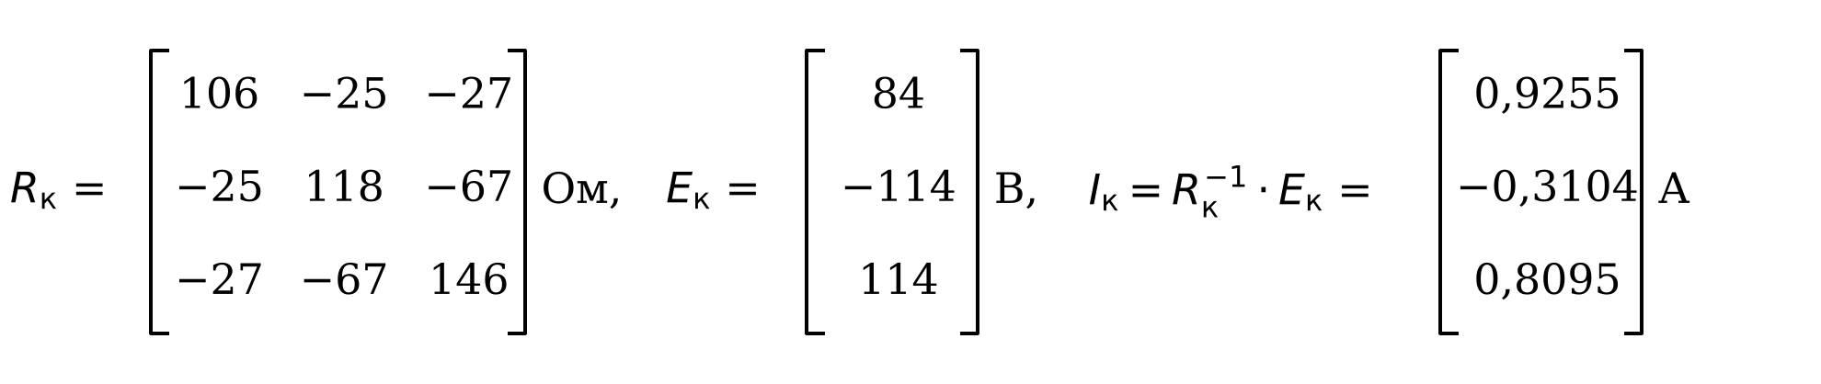
Рисунок 5 – Розрахунок контурних струмів у матричній формі
Перевірка за методом Крамера:
Δ = det R_{к} = 1 082 612; Δ₁ = 1 001 904; Δ₂ = – 336 024; Δ₃ = 876 408;
I_{к1} = Δ₁/Δ = 0,9255 А; I_{к2} = Δ₂/Δ = – 0,3104 А; I_{к3} = Δ₃/Δ = 0,8095 А.
Отримали такі контурні струми:
I_{к1} = 0,9255 ≈ 0,93 А; I_{к2} = – 0,3104 ≈ – 0,31 А; I_{к3} = 0,8095 ≈ 0,81 А.
Струми у вітках розрахункової схеми (рисунок 4):
I_{E001} = I_{к1} = 0,93 А; I_{R6} = I_{к1} – I_{к2} = 0,93 + 0,31 = 1,24 А;
I_{R5} = I_{к1} – I_{к3} = 0,93 – 0,81 = 0,12 А; I_{R3} = – I_{к2} = 0,31 А;
I_{E2} = I_{к3} – I_{к2} = 0,81 + 0,31 = 1,12 А; I_{R0} = I_{к3} = 0,81 А.
3 За отриманими струмами еквівалентних схем визначаємо струми в усіх вітках вихідної схеми (рисунок 1), застосовуючи закони Кірхгофа.
Струми, що не змінились під час спрощення:
I_{E11} = I₁₁ = I_{E12} = I_{к1} = 0,93 А; I₆ = 1,24 А; I₅ = 0,12 А; I₀ = 0,81 А;
I_{E21} = I_{E22} = I_{к3} – I_{к2} = 1,12 А.
Вузол 1:
I₁₂ – I_{E11} – I₀₁₂ = 0; I₁₂ = I_{E11} + I₀₁₂ = 0,93 + 1,5 = 2,43 А.
Вузол 8:
I_{E21} + I₀₂₁ – I₂₁ = 0; I₂₁ = I_{E21} + I₀₂₁ = 1,12 + 1 = 2,12 А.
Вузол 6:
I_{E22} + I₀₂₂ – I₂₂ = 0; I₂₂ = I_{E22} + I₀₂₂ = 1,12 + 0,5 = 1,62 А.
Струми у вітках R₃₁ і R₃₂ (струм I₃ = – I_{к2} = 0,31 А розподіляється обернено пропорційно опорам):
I₃₁·R₃₁ = I₃₂·R₃₂; I₃₁ + I₃₂ = I₃;
I₃₁ = I₃·R₃₂ / (R₃₁ + R₃₂) = 0,3104·78 / (39 + 78) = 0,207 А;
I₃₂ = I₃ – I₃₁ = 0,3104 – 0,207 = 0,103 А.
Таблиця 2 – Струми у вітках вихідної схеми
Струм | I₃₁ | I₃₂ | I₁₁ | I_{E11} | I₁₂ | I_{E12} | I₆
Значення, А | 0,207 | 0,103 | 0,93 | 0,93 | 2,43 | 0,93 | 1,24
Струм | I₅ | I_{E22} | I₂₂ | I_{E21} | I₂₁ | I₀
Значення, А | 0,12 | 1,12 | 1,62 | 1,12 | 2,12 | 0,81
Перевірка за другим законом Кірхгофа (I₁₁·R₁₁ + I₆·R₆ + I₅·R₅ + I₁₂·R₁₂ та I₂₂·R₂₂ + I₂₁·R₂₁ + I₀·R₀ – I₅·R₅):
контур II: 9,26 + 30,90 + 3,13 + 106,72 = 150,0 В = E₁₁ + E₁₂;
контур IV: 68,04 + 53,00 + 42,10 – 3,13 = 160,0 В = E₂₁ – E₂₂.
Рівняння виконуються, отже, струми розраховано правильно.
4 Порівнюємо розраховані струми з результатами моделювання в практичному занятті № 1 (рисунок 2). Амперметр U7 у спрощеній схемі вимірює струм резистора R₂, який дорівнює I_{E21} + I₀₂ = 1,120 + 0,687 = 1,806 А.
Таблиця 3 – Порівняння розрахунку з моделюванням
Прилад | Вітка | Моделювання, А | Розрахунок, А | Похибка δ, %
U2 | R₃ (R₃₁ || R₃₂) | 0,313 | 0,310 | 0,84
U6 | R₀ | 0,811 | 0,810 | 0,18
U7 | R₂ | 1,804 | 1,806 | 0,14
U4 | E₂₁ | 1,124 | 1,120 | 0,36
U9 | R₆ | 1,238 | 1,236 | 0,18
U5 | R₅ | 0,114 | 0,116 | 1,68
U8 | E₁₁, R₁₁ | 0,925 | 0,925 | 0,05
U3 | R₁₂ | 2,425 | 2,425 | 0,02
Розраховані струми збігаються з результатами моделювання, похибка не перевищує 1,7 %. Невелика розбіжність пояснюється тим, що в моделі значення еквівалентного джерела струму задано округленим: I₀₂ = 0,68 А замість 0,6866 А. Якщо в розрахунку прийняти I₀₂ = 0,68 А, отримані струми (0,313; 0,811; 1,804; 1,124; 1,238; 0,114; 0,925; 2,425 А) повністю збігаються з показами приладів.
Висновки
Для схеми 4 складено систему рівнянь за законами Кірхгофа: 9 рівнянь за першим законом і 4 рівняння за другим законом. Після еквівалентних перетворень (заміни джерел струму джерелами ЕРС та об’єднання елементів) схему зведено до трьох незалежних контурів і розраховано методом контурних струмів. За контурними струмами визначено струми в усіх 13 вітках вихідної схеми. Результати розрахунку перевірено за другим законом Кірхгофа та порівняно з комп’ютерним моделюванням у NI Multisim: розбіжність не перевищує 1,7 % і зумовлена округленням значення I₀₂ у моделі. Отже, розрахунок виконано правильно.

